2014年海南省中考数学试卷

一、选择题（本大题满分42分，每小题3分）
1．（3分）（2014•海南）5的相反数是（ ）
 | A． |  | B． | ﹣5 | C． | ±5 | D． | ﹣

2．（3分）（2014•海南）方程x+2=1的解是（ ）
 | A． | 3 | B． | ﹣3 | C． | 1 | D． | ﹣1

3．（3分）（2014•海南）据报道，我省西环高铁预计2015年底建成通车，计划总投资27100000000元，数据27100000000用科学记数法表示为（ ）
 | A． | 271×10⁸ | B． | 2.71×10⁹ | C． | 2.71×10¹⁰ | D． | 2.71×10¹¹

4．（3分）（2014•海南）一组数据：﹣2，1，1，0，2，1，则这组数据的众数是（ ）
 | A． | ﹣2 | B． | 0 | C． | 1 | D． | 2

5．（3分）（2014•海南）如图几何体的俯视图是（ ）
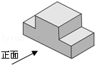
 | A． |  | B． | 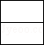 | C． |  | D． | 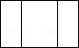

6．（3分）（2014•海南）在一个直角三角形中，有一个锐角等于60°，则另一个锐角的度数是（ ）
 | A． | 120° | B． | 90° | C． | 60° | D． | 30°

7．（3分）（2014•海南）如图，已知AB∥CD，与∠1是同位角的角是（ ）
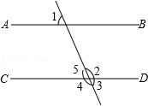
 | A． | ∠2 | B． | ∠3 | C． | ∠4 | D． | ∠5

8．（3分）（2014•海南）如图，△ABC与△DEF关于y轴对称，已知A（﹣4，6），B（﹣6，2），E（2，1），则点D的坐标为（ ）
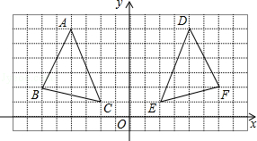
 | A． | （﹣4，6） | B． | （4，6） | C． | （﹣2，1） | D． | （6，2）

9．（3分）（2014•海南）下列式子从左到右变形是因式分解的是（ ）
 | A． | a²+4a﹣21=a（a+4）﹣21 | B． | a²+4a﹣21=（a﹣3）（a+7）
 | C． | （a﹣3）（a+7）=a²+4a﹣21 | D． | a²+4a﹣21=（a+2）²﹣25

10．（3分）（2014•海南）某药品经过两次降价，每瓶零售价由100元降为81元．已知两次降价的百分率都为x，那么x满足的方程是（ ）
 | A． | 100（1+x）²=81 | B． | 100（1﹣x）²=81 | C． | 100（1﹣x%）²=81 | D． | 100x²=81

11．（3分）（2014•海南）一个圆锥的侧面展开图形是半径为8cm，圆心角为120°的扇形，则此圆锥的底面半径为（ ）
 | A． | cm | B． | cm | C． | 3cm | D． | cm

12．（3分）（2014•海南）一个不透明的袋子中有3个分别标有3，1，﹣2的球，这些球除了所标的数字不同外其他都相同，若从袋子中随机摸出两个球，则这两个球上的两个数字之和为负数的概率是（ ）
 | A． |  | B． |  | C． |  | D．

13．（3分）（2014•海南）将抛物线y=x²平移得到抛物线y=（x+2）²，则这个平移过程正确的是（ ）
 | A． | 向左平移2个单位 | B． | 向右平移2个单位 | C． | 向上平移2个单位 | D． | 向下平移2个单位

14．（3分）（2014•海南）已知k₁＞0＞k₂，则函数y=k₁x和y=的图象在同一平面直角坐标系中大致是（ ）
 | A． | 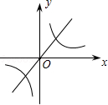 | B． | 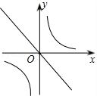 | C． | 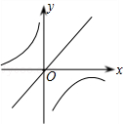 | D． | 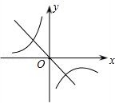

二、填空题（本大题满分16分，每小题4分）
15．（4分）（2014•海南）购买单价为a元的笔记本3本和单价为b元的铅笔5支应付款 _________ 元．

16．（4分）（2014•海南）函数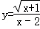中，自变量x的取值范围是 _________ ．

17．（4分）（2014•海南）如图，AD是△ABC的高，AE是△ABC的外接圆⊙O的直径，且AB=4，AC=5，AD=4，则⊙O的直径AE= _________ ．
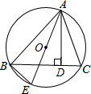

18．（4分）（2014•海南）如图，△COD是△AOB绕点O顺时针旋转40°后得到的图形，若点C恰好落在AB上，且∠AOD的度数为90°，则∠B的度数是 _________ ．
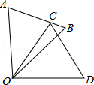

三、解答题（本大题满分62分）
19．（10分）（2014•海南）计算：
（1）12×（﹣）+8×2^{﹣2}﹣（﹣1）²
（2）解不等式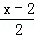≤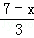，并求出它的正整数解．

20．（8分）（2014•海南）海南有丰富的旅游产品．某校九年级（1）班的同学就部分旅游产品的喜爱情况对游客随机调查，要求游客在列举的旅游产品中选出喜爱的产品，且只能选一项．以下是同学们整理的不完整的统计图：
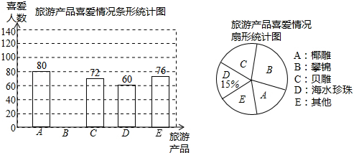
根据以上信息完成下列问题：
（1）请将条形统计图补充完整；
（2）随机调查的游客有 _________ 人；在扇形统计图中，A部分所占的圆心角是 _________ 度；
（3）请根据调查结果估计在1500名游客中喜爱黎锦的约有 _________ 人．

21．（8分）（2014•海南）海南五月瓜果飘香，某超市出售的“无核荔枝”和“鸡蛋芒果”单价分别为每千克26元和22元，李叔叔购买这两种水果共30千克，共花了708元．请问李叔叔购买这两种水果各多少千克？

22．（9分）（2014•海南）如图，一艘核潜艇在海面DF下600米A点处测得俯角为30°正前方的海底C点处有黑匣子，继续在同一深度直线航行1464米到B点处测得正前方C点处的俯角为45°．求海底C点处距离海面DF的深度（结果精确到个位，参考数据：≈1.414，≈1.732，≈2.236）
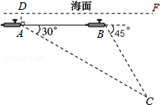

23．（13分）（2014•海南）如图，正方形ABCD的对角线相交于点O，∠CAB的平分线分别交BD，BC于点E，F，作BH⊥AF于点H，分别交AC，CD于点G，P，连接GE，GF．
（1）求证：△OAE≌△OBG；
（2）试问：四边形BFGE是否为菱形？若是，请证明；若不是，请说明理由；
（3）试求：的值（结果保留根号）．
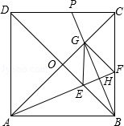

24．（14分）（2014•海南）如图，对称轴为直线x=2的抛物线经过A（﹣1，0），C（0，5）两点，与x轴另一交点为B．已知M（0，1），E（a，0），F（a+1，0），点P是第一象限内的抛物线上的动点．
（1）求此抛物线的解析式；
（2）当a=1时，求四边形MEFP的面积的最大值，并求此时点P的坐标；
（3）若△PCM是以点P为顶点的等腰三角形，求a为何值时，四边形PMEF周长最小？请说明理由．
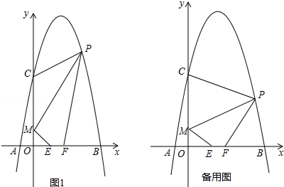

2014年海南省中考数学试卷
参考答案与试题解析

一、选择题（本大题满分42分，每小题3分）
1．（3分）（2014•海南）5的相反数是（ ）
 | A． |  | B． | ﹣5 | C． | ±5 | D． | ﹣

考点： | 相反数．菁优网版权所有
分析： | 据相反数的性质，互为相反数的两个数和为0，采用逐一检验法求解即可．
解答： | 解：根据概念，（5的相反数）+5=0，则5的相反数是﹣5．  故选B．
点评： | 本题考查了相反数的意义，一个数的相反数就是在这个数前面添上“﹣”号：一个正数的相反数是负数，一个负数的相反数是正数，0的相反数是0．

2．（3分）（2014•海南）方程x+2=1的解是（ ）
 | A． | 3 | B． | ﹣3 | C． | 1 | D． | ﹣1

考点： | 解一元一次方程．菁优网版权所有
分析： | 根据等式的性质，移项得到x=1﹣2，即可求出方程的解．
解答： | 解：x+2=1，  移项得：x=1﹣2，  x=﹣1．  故选：D．
点评： | 本题主要考查对解一元一次方程，等式的性质等知识点的理解和掌握，能根据等式的性质正确解一元一次方程是解此题的关键．

3．（3分）（2014•海南）据报道，我省西环高铁预计2015年底建成通车，计划总投资27100000000元，数据27100000000用科学记数法表示为（ ）
 | A． | 271×10⁸ | B． | 2.71×10⁹ | C． | 2.71×10¹⁰ | D． | 2.71×10¹¹

考点： | 科学记数法—表示较大的数．菁优网版权所有
分析： | 科学记数法的表示形式为a×10^{n}的形式，其中1≤|a|＜10，n为整数．确定n的值时，要看把原数变成a时，小数点移动了多少位，n的绝对值与小数点移动的位数相同．当原数绝对值＞1时，n是正数；当原数的绝对值＜1时，n是负数．
解答： | 解：将27100000000用科学记数法表示为：2.71×10¹⁰．  故选：C．
点评： | 此题考查科学记数法的表示方法．科学记数法的表示形式为a×10^{n}的形式，其中1≤|a|＜10，n为整数，表示时关键要正确确定a的值以及n的值．

4．（3分）（2014•海南）一组数据：﹣2，1，1，0，2，1，则这组数据的众数是（ ）
 | A． | ﹣2 | B． | 0 | C． | 1 | D． | 2

考点： | 众数．菁优网版权所有
分析： | 根据众数的定义求解．
解答： | 解：数据﹣2，1，1，0，2，1中1出现了3次，出现次数最多，所以这组数据的众数为1．  故选C．
点评： | 本题考查了众数：一组数据中出现次数最多的数据叫做众数．

5．（3分）（2014•海南）如图几何体的俯视图是（ ）
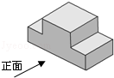
 | A． |  | B． | 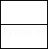 | C． |  | D． | 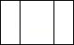

考点： | 简单组合体的三视图．菁优网版权所有
分析： | 根据从上面看得到的图形是俯视图，可得答案．
解答： | 解：从上面看，三个矩形组成的大矩形，  故选：D．
点评： | 本题考查了简单组合体的三视图，从上面看得到的图形是俯视图．

6．（3分）（2014•海南）在一个直角三角形中，有一个锐角等于60°，则另一个锐角的度数是（ ）
 | A． | 120° | B． | 90° | C． | 60° | D． | 30°

考点： | 直角三角形的性质．菁优网版权所有
分析： | 根据直角三角形两锐角互余列式计算即可得解．
解答： | 解：∵直角三角形中，一个锐角等于60°，  ∴另一个锐角的度数=90°﹣60°=30°．  故选D．
点评： | 本题考查了直角三角形两锐角互余的性质，熟记性质是解题的关键．

7．（3分）（2014•海南）如图，已知AB∥CD，与∠1是同位角的角是（ ）
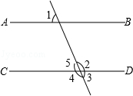
 | A． | ∠2 | B． | ∠3 | C． | ∠4 | D． | ∠5

考点： | 同位角、内错角、同旁内角．菁优网版权所有
分析： | 根据同位角的定义得出结论．
解答： | 解：∠1与∠5是同位角．  故选：D．
点评： | 本题主要考查了同位角的定义，熟记同位角，内错角，同旁内角，对顶角是关键．

8．（3分）（2014•海南）如图，△ABC与△DEF关于y轴对称，已知A（﹣4，6），B（﹣6，2），E（2，1），则点D的坐标为（ ）
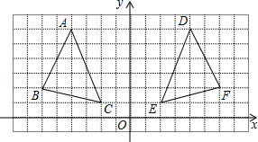
 | A． | （﹣4，6） | B． | （4，6） | C． | （﹣2，1） | D． | （6，2）

考点： | 关于x轴、y轴对称的点的坐标．菁优网版权所有
分析： | 根据关于y轴对称点的坐标特点：横坐标互为相反数，纵坐标不变．即点P（x，y）关于y轴的对称点P′的坐标是（﹣x，y），进而得出答案．
解答： | 解：∵△ABC与△DEF关于y轴对称，A（﹣4，6），  ∴D（4，6）．  故选：B．
点评： | 此题主要考查了关于y轴对称点的性质，准确记忆横纵坐标的关系是解题关键．

9．（3分）（2014•海南）下列式子从左到右变形是因式分解的是（ ）
 | A． | a²+4a﹣21=a（a+4）﹣21 | B． | a²+4a﹣21=（a﹣3）（a+7）
 | C． | （a﹣3）（a+7）=a²+4a﹣21 | D． | a²+4a﹣21=（a+2）²﹣25

考点： | 因式分解的意义．菁优网版权所有
分析： | 利用因式分解的定义，把一个多项式化为几个整式的积的形式，这种变形叫做把这个多项式因式分解，也叫做分解因式，进而判断得出即可．
解答： | 解；A、a²+4a﹣21=a（a+4）﹣21不是因式分解，故此选错误；  B、a²+4a﹣21=（a﹣3）（a+7），正确；  C、（a﹣3）（a+7）=a²+4a﹣21，不是因式分解，故此选错误；  D、a²+4a﹣21=（a+2）²﹣25，不是因式分解，故此选错误；  故选：B．
点评： | 此题主要考查了因式分解的意义，正确把握因式分解的意义是解题关键．

10．（3分）（2014•海南）某药品经过两次降价，每瓶零售价由100元降为81元．已知两次降价的百分率都为x，那么x满足的方程是（ ）
 | A． | 100（1+x）²=81 | B． | 100（1﹣x）²=81 | C． | 100（1﹣x%）²=81 | D． | 100x²=81

考点： | 由实际问题抽象出一元二次方程．菁优网版权所有
专题： | 增长率问题．
分析： | 若两次降价的百分率均是x，则第一次降价后价格为100（1﹣x）元，第二次降价后价格为100（1﹣x）（1﹣x）=100（1﹣x）²元，根据题意找出等量关系：第二次降价后的价格=81元，由此等量关系列出方程即可．
解答： | 解：设两次降价的百分率均是x，由题意得：  x满足方程为100（1﹣x）²=81．  故选B．
点评： | 本题主要考查列一元二次方程，关键在于读清楚题意，找出合适的等量关系列出方程．

11．（3分）（2014•海南）一个圆锥的侧面展开图形是半径为8cm，圆心角为120°的扇形，则此圆锥的底面半径为（ ）
 | A． | cm | B． | cm | C． | 3cm | D． | cm

考点： | 弧长的计算．菁优网版权所有
专题： | 压轴题．
分析： | 利用弧长公式和圆的周长公式求解．
解答： | 解：设此圆锥的底面半径为r，  根据圆锥的侧面展开图扇形的弧长等于圆锥底面周长可得：  2πr=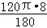，  r=cm．  故选A．
点评： | 圆锥的侧面展开图是一个扇形，此扇形的弧长等于圆锥底面周长，扇形的半径等于圆锥的母线长．本题就是把的扇形的弧长等于圆锥底面周长作为相等关系，列方程求解．

12．（3分）（2014•海南）一个不透明的袋子中有3个分别标有3，1，﹣2的球，这些球除了所标的数字不同外其他都相同，若从袋子中随机摸出两个球，则这两个球上的两个数字之和为负数的概率是（ ）
 | A． |  | B． |  | C． |  | D．

考点： | 列表法与树状图法．菁优网版权所有
专题： | 计算题．
分析： | 列表得出所有等可能的情况数，找出这两个球上的两个数字之和为负数的情况数，即可求出所求的概率．
解答： | 解：列表得：  所有等可能的情况有6种，其中两个数字之和为负数的情况有2种，  则P==．  故选B
   | 3 | 1 | ﹣2
  3 | ﹣﹣﹣ | （1，3） | （﹣2，3）
  1 | （3，1） | ﹣﹣﹣ | （﹣2，1）
  ﹣2 | （3，﹣2） | （1，﹣2） | ﹣﹣﹣
点评： | 此题考查了列表法与树状图法，用到的知识点为：概率=所求情况数与总情况数之比．

13．（3分）（2014•海南）将抛物线y=x²平移得到抛物线y=（x+2）²，则这个平移过程正确的是（ ）
 | A． | 向左平移2个单位 | B． | 向右平移2个单位 | C． | 向上平移2个单位 | D． | 向下平移2个单位

考点： | 二次函数图象与几何变换．菁优网版权所有
分析： | 根据图象左移加，可得答案．
解答： | 解：将抛物线y=x²平移得到抛物线y=（x+2）²，则这个平移过程正确的是向左平移了2个单位，  故选：A．
点评： | 本题考查了二次函数图象与几何变换，函数图象平移规律是：左加右减，上加下减．

14．（3分）（2014•海南）已知k₁＞0＞k₂，则函数y=k₁x和y=的图象在同一平面直角坐标系中大致是（ ）
 | A． | 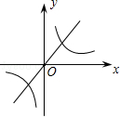 | B． | 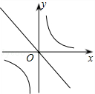 | C． | 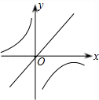 | D． | 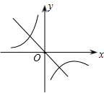

考点： | 反比例函数的图象；正比例函数的图象．菁优网版权所有
专题： | 数形结合．
分析： | 根据反比例函数y=（k≠0），当k＜0时，图象分布在第二、四象限和一次函数图象与系数的关系进行判断；
解答： | 解：∵k₁＞0＞k₂，  ∴函数y=k₁x的结果第一、三象限，反比例y=的图象分布在第二、四象限．  故选C．
点评： | 本题考查了反比例函数的图象：反比例函数y=（k≠0）为双曲线，当k＞0时，图象分布在第一、三象限；当k＜0时，图象分布在第二、四象限．也考查了一次函数图象．

二、填空题（本大题满分16分，每小题4分）
15．（4分）（2014•海南）购买单价为a元的笔记本3本和单价为b元的铅笔5支应付款 （3a+5b） 元．

考点： | 列代数式．菁优网版权所有
分析： | 用3本笔记本的总价加上5支铅笔的总价即可．
解答： | 解：应付款（3a+5b）元．  故答案为：（3a+5b）．
点评： | 此题考查列代数式，理解题意，利用单价×数量=总价三者之间的关系解决问题．

16．（4分）（2014•海南）函数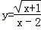中，自变量x的取值范围是 x≥﹣1且x≠2 ．

考点： | 函数自变量的取值范围．菁优网版权所有
专题： | 函数思想．
分析： | 根据二次根式的性质和分式的意义，被开方数大于或等于0，分母不等于0，可以求出x的范围．
解答： | 解：根据题意得：x+1≥0且x﹣2≠0，  解得：x≥﹣1且x≠2．  故答案为：x≥﹣1且x≠2．
点评： | 考查了函数自变量的取值范围，函数自变量的范围一般从三个方面考虑：  （1）当函数表达式是整式时，自变量可取全体实数；  （2）当函数表达式是分式时，考虑分式的分母不能为0；  （3）当函数表达式是二次根式时，被开方数非负．

17．（4分）（2014•海南）如图，AD是△ABC的高，AE是△ABC的外接圆⊙O的直径，且AB=4，AC=5，AD=4，则⊙O的直径AE= 5 ．
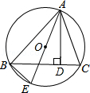

考点： | 相似三角形的判定与性质；圆周角定理．菁优网版权所有
分析： | 首先根据两个对应角相等可以证明三角形相似，再根据相似三角形的性质得出关于AE的比例式，计算即可．
解答： | 解：由圆周角定理可知，∠E=∠C，  ∵∠ABE=∠ADC=90°，∠B=∠C，  ∴△ABE∽△ACD．  ∴AB：AD=AE：AC，  ∵AB=4，AC=5，AD=4，  ∴4：4=AE：5，  ∴AE=5，  故答案为：5．
点评： | 本题考查了圆周角定理，相似三角形的性质和判定的应用，解此题的关键是求出△ADC∽△ABE．

18．（4分）（2014•海南）如图，△COD是△AOB绕点O顺时针旋转40°后得到的图形，若点C恰好落在AB上，且∠AOD的度数为90°，则∠B的度数是 60° ．
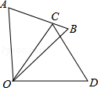

考点： | 旋转的性质．菁优网版权所有
分析： | 根据旋转的性质可得∠AOC=∠BOD=40°，AO=CO，再求出∠BOC，∠ACO，然后利用三角形的一个外角等于与它不相邻的两个内角的和列式计算即可得解．
解答： | 解：∵△COD是△AOB绕点O顺时针旋转40°后得到的图形，  ∴∠AOC=∠BOD=40°，AO=CO，  ∵∠AOD=90°，  ∴∠BOC=90°﹣40°×2=10°，  ∠ACO=∠A=（180°﹣∠AOC）=（180°﹣40°）=70°，  由三角形的外角性质得，∠B=∠ACO﹣∠BOC=70°﹣10°=60°．  故答案为：60°．
点评： | 本题考查了旋转的性质，等腰三角形的性质，三角形的一个外角等于与它不相邻的两个内角的和的性质，熟记各性质并准确识图是解题的关键．

三、解答题（本大题满分62分）
19．（10分）（2014•海南）计算：
（1）12×（﹣）+8×2^{﹣2}﹣（﹣1）²
（2）解不等式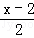≤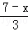，并求出它的正整数解．

考点： | 实数的运算；负整数指数幂；解一元一次不等式；一元一次不等式的整数解．菁优网版权所有
专题： | 计算题．
分析： | （2）原式第一项利用异号两数相乘的法则计算，第二项利用负指数幂法则计算，最后一项利用乘方的意义化简，计算即可得到结果．
解答： | 解：（1）原式=﹣4+2﹣1=﹣3；  （2）去分母得：3x﹣6≤14﹣2x，  移项合并得：5x≤20，  解得：x≤4，  则不等式的正整数解为1，2，3，4．
点评： | 此题考查了实数的运算，熟练掌握运算法则是解本题的关键．

20．（8分）（2014•海南）海南有丰富的旅游产品．某校九年级（1）班的同学就部分旅游产品的喜爱情况对游客随机调查，要求游客在列举的旅游产品中选出喜爱的产品，且只能选一项．以下是同学们整理的不完整的统计图：
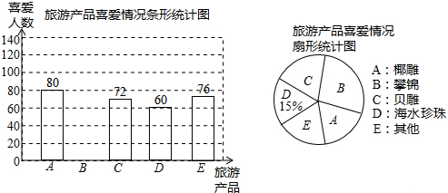
根据以上信息完成下列问题：
（1）请将条形统计图补充完整；
（2）随机调查的游客有 400 人；在扇形统计图中，A部分所占的圆心角是 72 度；
（3）请根据调查结果估计在1500名游客中喜爱黎锦的约有 420 人．

考点： | 条形统计图；用样本估计总体；扇形统计图．菁优网版权所有
分析： | （1）先用D所占的百分比求得所调查的总人数，再用总人数分别减去A、C、D、E的人数即可；  （2）用B所占人数除以总人数再乘以360°；  （3）用B所占的百分比乘以1500即可．
解答： | 解：（1）60÷15%=400（人），  400﹣80﹣72﹣60﹣76=112（人），  补全条形统计图，如图：  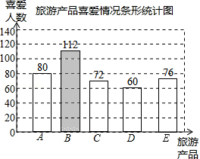  （2）随机调查的游客有400人，  扇形图中，A部分所占的圆心角为：80÷400×360°=72°．  （3）估计喜爱黎锦的游客约有：1500×（112÷400）=420（人）．
点评： | 本题考查了条形统计图以及用样本估计总体，扇形统计图，是基础题，难度不大．

21．（8分）（2014•海南）海南五月瓜果飘香，某超市出售的“无核荔枝”和“鸡蛋芒果”单价分别为每千克26元和22元，李叔叔购买这两种水果共30千克，共花了708元．请问李叔叔购买这两种水果各多少千克？

考点： | 二元一次方程组的应用；一元一次方程的应用．菁优网版权所有
专题： | 应用题．
分析： | 设李叔叔购买“无核荔枝”x千克，购买“鸡蛋芒果”y千克，根据总质量为30千克，总花费为708元，可得出方程组，解出即可．
解答： | 解：设李叔叔购买“无核荔枝”x千克，购买“鸡蛋芒果”y千克，  由题意，得：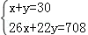，  解得：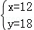．  答：李叔叔购买“无核荔枝”12千克，购买“鸡蛋芒果”18千克．
点评： | 本题考查了二元一次方程组的应用，解题关键是要读懂题目的意思，根据题目给出的条件，找出合适的等量关系，列出方程组，再求解．

22．（9分）（2014•海南）如图，一艘核潜艇在海面DF下600米A点处测得俯角为30°正前方的海底C点处有黑匣子，继续在同一深度直线航行1464米到B点处测得正前方C点处的俯角为45°．求海底C点处距离海面DF的深度（结果精确到个位，参考数据：≈1.414，≈1.732，≈2.236）
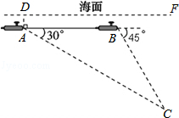

考点： | 解直角三角形的应用-仰角俯角问题．菁优网版权所有
分析： | 首先作CE⊥AB于E，依题意，AB=1000，∠EAC=30°，∠CBE=45°，设CD=x，则BE=x，进而利用正切函数的定义求出x即可．
解答： | 解：作CE⊥AB于E，  依题意，AB=1464，∠EAC=30°，∠CBE=45°，  设CE=x，则BE=x，  Rt△ACE中，tan30°==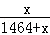=，  整理得出：3x=1464+x，  解得：x=732（）≈2000米，  ∴C点深度=x+600=2600米．  答：海底C点处距离海面DF的深度约为2600米．  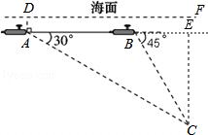
点评： | 此题主要考查了俯角的定义及其解直角三角形的应用，解题时首先正确理解俯角的定义，然后利用三角函数和已知条件构造方程解决问题．

23．（13分）（2014•海南）如图，正方形ABCD的对角线相交于点O，∠CAB的平分线分别交BD，BC于点E，F，作BH⊥AF于点H，分别交AC，CD于点G，P，连接GE，GF．
（1）求证：△OAE≌△OBG；
（2）试问：四边形BFGE是否为菱形？若是，请证明；若不是，请说明理由；
（3）试求：的值（结果保留根号）．
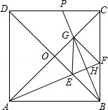

考点： | 四边形综合题．菁优网版权所有
分析： | （1）通过全等三角形的判定定理ASA证得：△OAE≌△OBG；  （2）四边形BFGE是菱形．欲证明四边形BFGE是菱形，只需证得EG=EB=FB=FG，即四条边都相等的四边形是菱形；  （3）设OA=OB=OC=a，菱形GEBF的边长为b．由该菱形的性质CG=GF=b，（也可由△OAE≌△OBG得OG=OE=a﹣b，OC﹣CG=a﹣b，得CG=b）；然后在Rt△GOE中，由勾股定理可得a=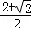b，通过相似三角形△CGP∽△AGB的对应边成比例得到：==﹣1；最后由（1）△OAE≌△OBG得到：AE=GB，故==﹣1．
解答： | （1）证明：∵四边形ABCD是正方形，  ∴OA=OB，∠AOE=∠BOG=90°．  ∵BH⊥AF，  ∴∠AHG=90°，  ∴∠GAH+∠AGH=90°=∠OBG+∠AGH，  ∴∠GAH=∠OBG，即∠OAE=∠OBG．  ∴在△OAE与△OBG中，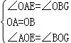，  ∴△OAE≌△OBG（ASA）；  （2）四边形BFGE是菱形，理由如下：  ∵在△AHG与△AHB中，  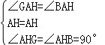  ∴△AHG≌△AHB（ASA），  ∴GH=BH，  ∴AF是线段BG的垂直平分线，  ∴EG=EB，FG=FB．  ∵∠BEF=∠BAE+∠ABE=67.5°，∠BFE=90°﹣∠BAF=67.5°  ∴∠BEF=∠BFE  ∴EB=FB，  ∴EG=EB=FB=FG，  ∴四边形BFGE是菱形；  （3）设OA=OB=OC=a，菱形GEBF的边长为b．  ∵四边形BFGE是菱形，  ∴GF∥OB，  ∴∠CGF=∠COB=90°，  ∴∠GFC=∠GCF=45°，  ∴CG=GF=b，  （也可由△OAE≌△OBG得OG=OE=a﹣b，OC﹣CG=a﹣b，得CG=b）  ∴OG=OE=a﹣b，在Rt△GOE中，由勾股定理可得：2（a﹣b）²=b²，求得 a=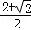b  ∴AC=2a=（2+）b，AG=AC﹣CG=（1+）b  ∵PC∥AB，  ∴△CGP∽△AGB，  ∴==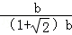=﹣1，  由（1）△OAE≌△OBG得 AE=GB，  ∴==﹣1，即=﹣1．  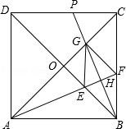
点评： | 本题综合考查了全等三角形的判定与性质，相似三角形的判定与性质，以及菱形的判定与性质等四边形的综合题．该题难度较大，需要学生对有关于四边形的性质的知识有一系统的掌握．

24．（14分）（2014•海南）如图，对称轴为直线x=2的抛物线经过A（﹣1，0），C（0，5）两点，与x轴另一交点为B．已知M（0，1），E（a，0），F（a+1，0），点P是第一象限内的抛物线上的动点．
（1）求此抛物线的解析式；
（2）当a=1时，求四边形MEFP的面积的最大值，并求此时点P的坐标；
（3）若△PCM是以点P为顶点的等腰三角形，求a为何值时，四边形PMEF周长最小？请说明理由．
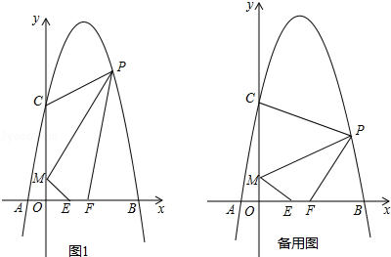

考点： | 二次函数综合题．菁优网版权所有
分析： | （1）利用待定系数法求出抛物线的解析式；  （2）首先求出四边形MEFP面积的表达式，然后利用二次函数的性质求出最值及点P坐标；  （3）四边形PMEF的四条边中，PM、EF长度固定，因此只要ME+PF最小，则PMEF的周长将取得最小值．如答图3所示，将点M向右平移1个单位长度（EF的长度），得M₁（1，1）；作点M₁关于x轴的对称点M₂，则M₂（1，﹣1）；连接PM₂，与x轴交于F点，此时ME+PF=PM₂最小．
解答： | 解：（1）∵对称轴为直线x=2，  ∴设抛物线解析式为y=a（x﹣2）²+k．  将A（﹣1，0），C（0，5）代入得：  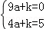，解得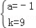，  ∴y=﹣（x﹣2）²+9=﹣x²+4x+5．  （2）当a=1时，E（1，0），F（2，0），OE=1，OF=2．  设P（x，﹣x²+4x+5），  如答图2，过点P作PN⊥y轴于点N，则PN=x，ON=﹣x²+4x+5，  ∴MN=ON﹣OM=﹣x²+4x+4．  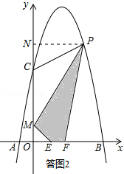  S_{四边形MEFP}=S_{梯形OFPN}﹣S_{△PMN}﹣S_{△OME}  =（PN+OF）•ON﹣PN•MN﹣OM•OE  =（x+2）（﹣x²+4x+5）﹣x•（﹣x²+4x+4）﹣×1×1  =﹣x²+x+  =﹣（x﹣）²+  ∴当x=时，四边形MEFP的面积有最大值为，此时点P坐标为（，）．  （3）∵M（0，1），C（0，5），△PCM是以点P为顶点的等腰三角形，  ∴点P的纵坐标为3．  令y=﹣x²+4x+5=3，解得x=2±．  ∵点P在第一象限，∴P（2+，3）．  四边形PMEF的四条边中，PM、EF长度固定，因此只要ME+PF最小，则PMEF的周长将取得最小值．  如答图3，将点M向右平移1个单位长度（EF的长度），得M₁（1，1）；  作点M₁关于x轴的对称点M₂，则M₂（1，﹣1）；  连接PM₂，与x轴交于F点，此时ME+PF=PM₂最小．  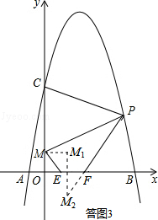  设直线PM₂的解析式为y=mx+n，将P（2+，3），M₂（1，﹣1）代入得：  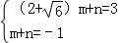，解得：m=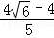，n=﹣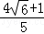，  ∴y=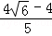x﹣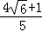．  当y=0时，解得x=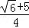．∴F（，0）．  ∵a+1=，∴a=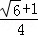．  ∴a=时，四边形PMEF周长最小．
点评： | 本题是二次函数综合题，第（1）问考查了待定系数法；第（2）问考查了图形面积计算以及二次函数的最值；第（3）问主要考查了轴对称﹣最短路线的性质．试题计算量偏大，注意认真计算．

